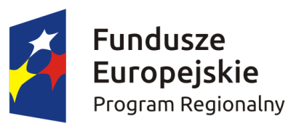 |  | 
Załącznik nr 14 do Regulaminu dwuetapowego konkursu zamkniętego
nr RPSW.06.05.00-IZ.00-26 -072/16

…………………………………... ……………….………………………
Nazwa beneficjenta Miejscowość, data

OŚWIADCZENIE

W związku z ubieganiem się o dofinansowanie dla projektu
pn. ........................................ w ramach działania 6.5 „Rewitalizacja obszarów miejskich
i wiejskich” RPOWŚ 2014-2020, oświadczam w imieniu………………….................................(nazwa beneficjenta), iż ww. projekt lub zadanie/inwestycja pn…………………………………….. wchodzące w zakres niniejszego projektu jest/będzie∗ realizowany/e/∗ za pomocą formuły konkursu architektonicznego/architektoniczno-urbanistycznego/urbanistycznego∗.
Ponadto jestem świadomy, iż w przypadku niewywiązania się z treści przedmiotowego oświadczenia, w wyniku oceny merytorycznej na II etapie konkursu, projekt może zostać przesunięty na listę rezerwową lub odrzucony w przypadku nieosiągnięcia wymaganego min. 60% maksymalnej liczby punktów, w związku z utratą punktów przyznanych na I etapie konkursu w kryterium punktowym nr 8 „Realizacja projektu
za pomocą formuły konkursu architektonicznego, architektoniczno- urbanistycznego
lub urbanistycznego”.

Imię i Nazwisko
………………………………….……………………………

…………………………………………………………………
(podpis i pieczątka osoby upoważnionej do składania
oświadczenia w imieniu Beneficjenta )

∗ niepotrzebne skreślić

